

**就職への自信を確かなものに！**



生活リズム

対人関係

**コミュニケーション**

**８３％**

就職率

R5年度１０月生

**国立**

**府営**

職域開拓科（精神障がい者対象科目）

大阪障害者職業能力開発校

障がいのある方が自立して働けるよう、就職に必要な技術・知識を習得するための職業訓練の施設です。

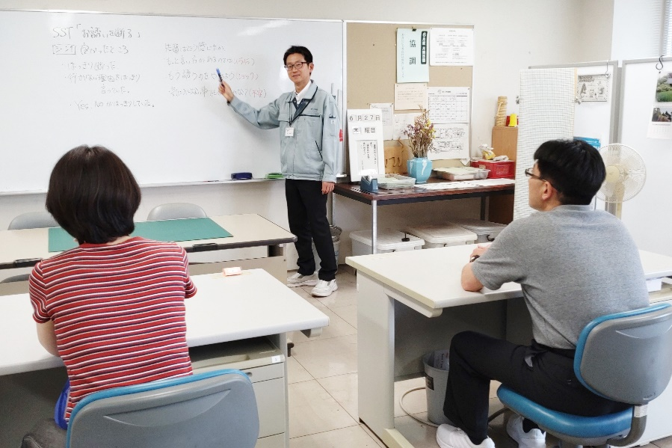

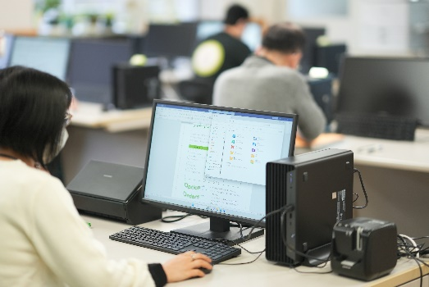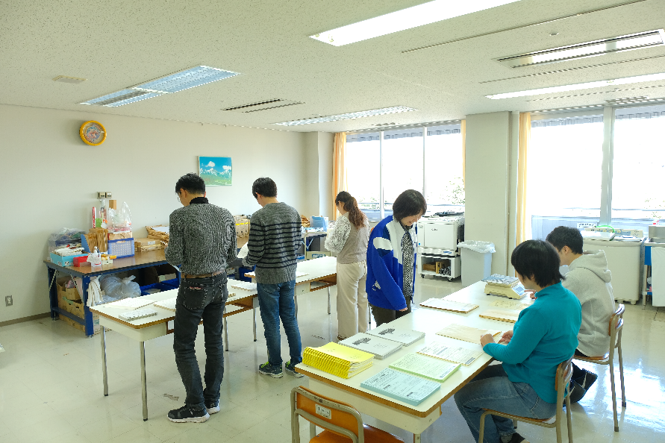

PC基本実習

事務補助実習

認知トレーニング・SST

* ビジネスシーンにふさわしいコミュニケーション能力を身につける

* 実際の業務で役に立つWord, Excel, PowerPointの基本操作を習得する
* 事務職に必要な知識や段取りを身につける



紹介動画はこちら

**職域開拓科で学ぶと**

1．コミュニケーション能力が身につく

* + 認知トレーニング等により、コミュニケーション能力や感情を制御する力を養い、就職への自信を高めます。



2．心と体の健康管理ができ、生活リズムを整えます

* + 規則正しい睡眠、食事、休養を取ることで就職へ向けての生活リズムを整えます。
  + リラクゼーション方法を学び、ストレスに対処できる方法を学びます。



3．対人技能が身につく

* + SST（社会生活技能訓練）では、職場でのよくある事例を用いて、ロールプレイを行い、社会適応能力の向上を図ります。



●安心の訓練支援体制　それぞれの専門スタッフが訓練生活をサポート！

|  |  |
| --- | --- |
| https://jsite.mhlw.go.jp/osaka-hellowork/content/contents/tre_035.png  訓練をトータルにコーディネートする職業訓練指導員  https://jsite.mhlw.go.jp/osaka-hellowork/content/contents/tre_036.png訓練生活を見守る訓練サポーター  就職の相談や面接指導を行う指導援助担当   * 寮完備　※入寮審査があります。 * 要件を満たした方は、雇用保険や訓練手当が支給されます。   **学びやすい環境** | https://jsite.mhlw.go.jp/osaka-hellowork/content/contents/tre_017.png  専門技術をわかりやすく指導する講師陣  メンタル面のサポートをする精神保健相談員  体調面のサポートをする看護師 |

|  |  |
| --- | --- |
| 大阪障害者職業能力開発校 | 〒590-0137　堺市南区城山台5丁1番3号   * 寮完備　　※入寮審査があります。   要件を満たした方は、雇用保険や訓練手当の支給があります。  TEL：072-296-8311　FAX:072-296-8313  令和６年１１月　発行 |

